PRAKTIKUM BASIS DATA

MODUL 5
05_Scripting_Agregate_Function

Oleh:

Haryanto Wifakul Azmi 103122400037

PROGRAM STUDI S1 REKAYASA PERANGKAT LUNAK
DIREKTORAT KAMPUS PURWOKERTO
UNIVERSITAS TELKOM
2026
TP

- Soal 1
  - Nomor 1
Query
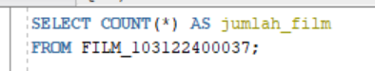
Output
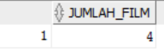
  - Nomor 2
Query
Output
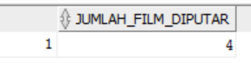
  - Nomor 3
Query
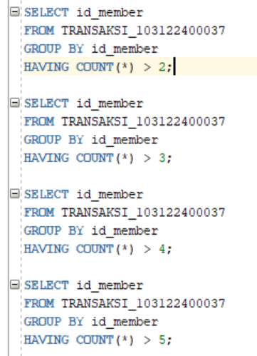
Output
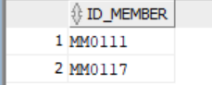
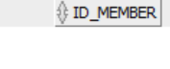


  - Nomor 4
Query
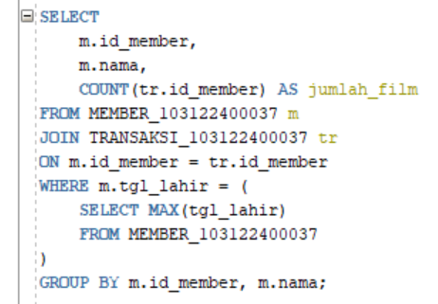
Output
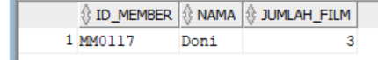
  - Nomor 5
Query
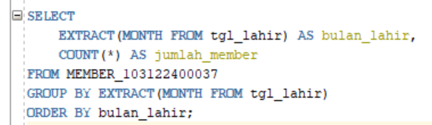
Output
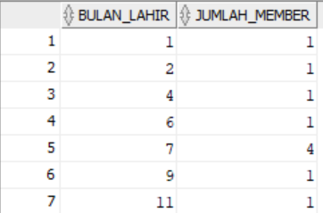
  - Nomor 6
Query
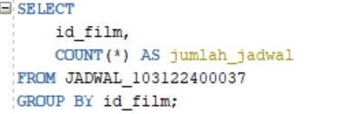
Output
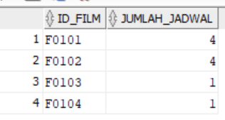
- Soal 2
Aspek | Aggregate Function | Scalar Function
Pengertian | Function yang digunakan untuk melakukan perhitungan pada sekumpulan data (banyak baris) dan menghasilkan satu nilai hasil | Function yang bekerja pada satu nilai input dan menghasilkan satu nilai output
Cara Kerja | Mengolah data dari beberapa baris dalam tabel | Mengolah data dari satu kolom pada setiap baris
Jumlah Hasil | Menghasilkan satu nilai untuk satu grup data | Menghasilkan satu nilai untuk setiap baris
Penggunaan Umum | Digunakan bersama GROUP BY atau untuk menghitung keseluruhan data | Digunakan untuk memanipulasi data tiap baris
Contoh Function | COUNT(), SUM(), AVG(), MAX(), MIN() | UPPER(), LOWER(), LENGTH(), ROUND(), SUBSTRING()
Contoh Query | SELECT COUNT(*) FROM film; | SELECT UPPER(nama_film) FROM film;
Hasil Query | Menghasilkan satu nilai total (misalnya jumlah film) | Mengubah nilai pada setiap baris (misalnya semua huruf jadi kapital)

  - Aggregate Function
Aggregate Function digunakan untuk menghitung sekumpulan data dalam satu kolom. Biasanya dipakai untuk analisis data seperti mencari jumlah, rata-rata, nilai maksimum, atau minimum.
Contoh:
SELECT COUNT(*) AS jumlah_film
FROM film;
  - Scalar Function
Scalar Function digunakan untuk memproses satu nilai dan menghasilkan satu nilai baru. Function ini bekerja pada setiap baris data.
Contoh:
SELECT UPPER(nama_film)
FROM film;

